«Пойте детям перед сном»
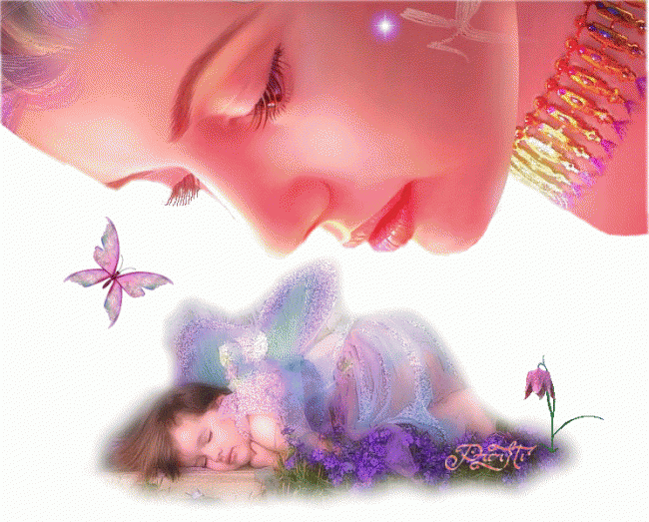
«Баю-башки-баю..».Сколько ласковых слов находит мать, убаюкивая свое дитя. Малыш не знает языка, не понимает слов, но, слушая колыбельную, он успокаивается, засыпает. Это первая в его жизни музыка и она воспринима-ется им с магической силой, т.к. исходит от самого родного существа-матери.
Прекрасно, если привычка постоянного общения с матерью сохраняется и тогда, когда ребенок взрослеет.
Нежная песня, задушевный разговор на сон грядущий, а он, как известно, дается человеку для глубинной обработки информации, которая накопилась за день. Поэтому, все, о чем говорится, поется перед сном, закладывается глубоко в душу человека и сохраняется там на всю жизнь.
В наше время взрослые стараются развивать умственные способности своих детей: учат их работать на компьютере, общаться на иностранных языках.
Духовное оскудение личности - одна из значительных проблем современного общества.
Еще Белинским были сказаны такие слова: «В детях с самых ранних лет должно развиваться чувство изящного, как один из первейших элементов человечности. Влияние музыки благодатно, и чем раньше они начнут испытывать его на себе - тем лучше».
Недаром в некоторых западных странах стали популярны видео- звуковые программы для самых маленьких «Беби Моцарт», « Беби Бетховен» и т.д., где музыка используется, как средство педагогического воздействия на слуховое и зрительное восприятие ребенка.
И еще одна сторона вопроса .Необходимо учить детей относиться к музыке не только как к средству увеселения, а и как к важному явлению духовной культуры. По мнению Б.Пастернака «слух является глазами души». То, к чему человек прикоснулся в детстве : к музыке, поэзии останется с ним навсегда благодаря остроте и глубине детского восприятия.
Поп-музыка имеет право занимать часть общего музыкального поля, но отнюдь не все пространство, иначе музыкально-эстетическое воспитание детей может быть неполноценным. Поэтому детей надо растить на примерах классической музыки, пусть самой простой.
